一、约束布局概述
ConstraintLayout 是一个ViewGroup，可以在Api9以上的Android系统使用它，它的出现主要是为了解决布局嵌套过多的问题，以灵活的方式定位和调整小部件。从 Android Studio 2.3 起，官方的模板默认使用 ConstraintLayout。
二、使用方式
拖动方式：在Design模式下拖动控件到预览图中。
以拖动方式创建之后自动生成的Button：
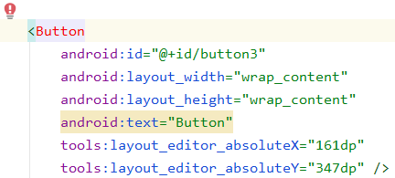
layout_editor_absoluteX和layout_editor_absoluteY为根据拖动位置自动生成的属性，代表距左边和上边的距离。
此时Button会报错，还需点击魔法棒或删除符号可以一键添加或删除所有约束。点击魔法棒后会根据现在的位置生成一些包含横纵向的约束：
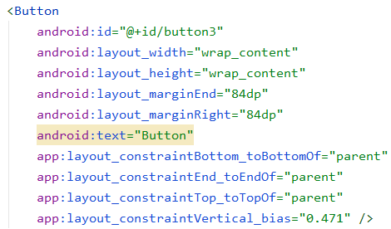
三、定位方式
1.相对其他控件边缘的方向-距离定位
约束的属性格式：app:layout_constraintXxx_toYyyOf=”name”
含义：当前控件的Xxx端连接到name控件的Yyy端。
Xxx可为Start、End、Left、Right、Top、Bottom、Baseline(文本实际下端)。
name可为parent或其他定义在本控件之前的控件名。
每个控件的横向和纵向必须至少有一个约束。否则控件在实际应用时会跳到左端或顶端。若在一个方向不同边缘上同时指定了两个不同的约束，控件则会置于中间。可以用相应方向上的layout_constraintXxxxxx_bias指定比例(不显式指定默认为0.5)。
2.相对其他控件中心的角度-距离定位
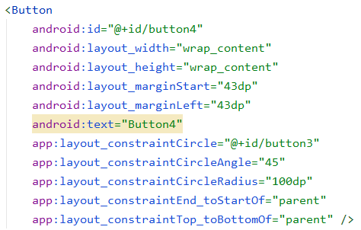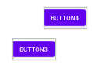
可通过Circle指定参照物，Angle指定相对y轴正方向的角度，Radius指定距离。
3.margin定位
四、辅助工具
1.Barrier
假设有3个控件ABC，C在AB的右边，但是AB的宽是不固定的，这个时候C无论约束在A的右边或者B的右边都不对。当出现这种情况可以用Barrier来解决。Barrier可以在多个控件的一侧建立一个屏障，如下所示：
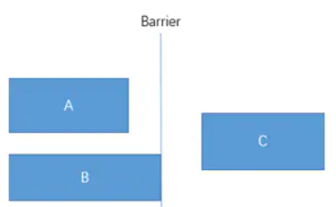
这个时候C只要约束在Barrier的右边就可以了，代码如下：
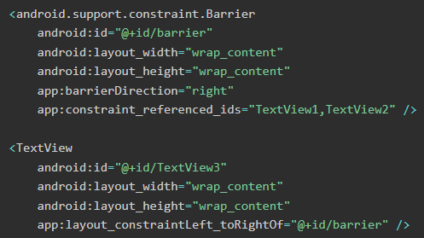
app:barrierDirection为屏障所在的位置，可设置的值有：bottom、end、left、right、start、top
app:constraint_referenced_ids为屏障引用的控件，可设置多个(用“,”隔开)。
2. Guideline
Guildline像辅助线一样，在预览的时候帮助完成布局（不会显示在界面上）。主要属性：
layout_constraintGuide_begin 开始位置。
layout_constraintGuide_end 结束位置。
layout_constraintGuide_percent 距离顶/左端的百分比。
3.Group
Group可以把多个控件归为一组，方便隐藏或显示一组控件。
